**PROTOTIPE APLIKASI PENGELOLAAN TANGGAP BENCANA BERBASIS MOBILE PADA YAYASAN ASTACALA**

***MOBILE-BASED DISASTER RESPONSE MANAGEMENT APPLICATION PROTOTYPE FOR ASTACALA FOUNDATION***

**Dokumen ini ditujukan untuk memenuhi persyaratan**

**Mata Kuliah Tugas Akhir**

**Jalur Reguler**



Disusun oleh,

6701223002 – Muhammad Mikail Gabril

**PROGRAM STUDI D3 SISTEM INFORMASI**

**FAKULTAS ILMU TERAPAN**

**UNIVERSITAS TELKOM**

**BANDUNG**

**2025**

# LEMBAR PERSEMBAHAN

Maksimal 1 halaman, berisi persembahan, ditulis dengan bahasa Indonesia yang baku.

untuk

# LEMBAR PENGESAHAN TUGAS AKHIR

Pastikan kalimat dan penggalan judul sama persis dengan cover

**PROTOTIPE APLIKASI PENGELOLAAN TANGGAP BENCANA BERBASIS MOBILE PADA YAYASAN ASTACALA**

***MOBILE-BASED DISASTER RESPONSE MANAGEMENT APPLICATION PROTOTYPE FOR ASTACALA FOUNDATION***

Penulis

Muhammad Mikail Gabril

NIM 6701223002

Pembimbing I

Dr. Bayu Rima Aditya, S.T., M.T.

NIP 14870095

Pembimbing II

Anranur Uwaisy Marchningrum, S.Kom., M.T.

NIP 09830549-1

Ketua Program Studi

Dr. RA Paramita Mayadewi, S.Kom., M.T.

NIP 12700043

Tanggal Pengesahan: 31 Desember 2024 (tanggal pengumpulan revisi)

# PERNYATAAN

Dengan ini saya menyatakan bahwa:

1. Tugas Akhir ini adalah asli dan belum pernah diajukan untuk mendapatkan gelar akademik (Ahli Madya, Sarjana, Magister dan Doktor), baik di Fakultas Ilmu Terapan Universitas Telkom maupun di perguruan tinggi lainnya;
2. Tugas Akhir ini dikerjakan secara berkelompok, dengan anggota kelompok Muhammd Mikail Gabril (6701223002), Gibran Raja Aulia Putra Nami (67011220096)
3. karya tulis ini murni gagasan, rumusan, dan penelitian saya sendiri, tanpa bantuan pihak lain, kecuali arahan tim pembimbing atau tim promotor atau penguji;
4. dalam karya tulis ini tidak terdapat cuplikan karya atau pendapat yang telah ditulis atau dipublikasikan orang lain, kecuali secara tertulis dengan jelas dicantumkan sebagai acuan dalam naskah dengan menyebutkan nama pengarang dan dicantumkan dalam daftar pustaka;
5. saya mengijinkan karya tulis ini dipublikasikan oleh Fakultas Ilmu Terapan Universitas Telkom, dengan tetap mencantumkan saya sebagai penulis; dan

Pernyataan ini saya buat dengan sesungguhnya dan apabila pada kemudian hari terdapat penyimpangan dan ketidakbenaran dalam pernyataan ini maka saya bersedia menerima sanksi akademik berupa pencabutan gelar yang telah diperoleh karena karya tulis ini, serta sanksi lainnya sesuai norma yang berlaku di Fakultas Ilmu Terapan Universitas Telkom.

Bandung, 31 Desember 2024 (tanggal sidang atau pengumpulan revisi)

Pembuat pernyataan,

Muhammad Mikail Gabril (tulis nama jelas di sini tanpa gelar)

# KATA PENGANTAR

Paragraf pertama umumnya berisi ucapan syukur. Contoh: Puji syukur penulis panjatkan kehadirat Tuhan yang Maha Esa karena atas kehendak-Nya Tugas Akhir ini dapat terselesaikan tepat waktu. Tidak disarankan untuk menyebutkan judul Tugas Akhir pada kata pengantar sebab dikhawatirkan tidak sinkron dengan penyebutan judul pada cover dan lembar pengesahan.

Paragraf kedua berisi uraian singkat Tugas Akhir. Pada paragraf ke dua dapat disebutkan tentang proses apa yang diangkat menjadi TA, metode apa yang digunakan, tools apa yang digunakan atau deskripsi lainnya.

Paragram ketiga berisi ucapan terima kasih kepada pihak-pihak yang telah membantu penulis dalam menyusun Tugas Akhir, diurutkan mulai dari pihak yang membantu secara langsung dari sisi akademis, sampai pihak yang tidak langsung. Pernyataan terima kasih dapat ditulis dalam bentuk paragraf atau *numbering*. Pihak-pihak yang tidak terkait langsung atau tidak memberikan kontribusi konkret dalam penyusunan Tugas Akhir tidak disarankan untuk dicantumkan.

Paragraf keempat berisi harapan penulis terhadap Tugas Akhir yang disusunnya.

Bandung, 31 Desember 2024 (tanggal sidang atau pengumpulan revisi)

Penulis (tidak perlu menulis nama, cukup kata “penulis”)

# ABSTRAK

Indonesia memiliki resiko tinggi terhadap kejadian bencana alam akibat posisinya yang berada di Cincin Api Pasifik, sehingga memerlukan mekanisme respons bencana yang efisien, khususnya bagi organisasi seperti Yayasan Astacala yang mengerahkan relawan pada saat terjadi keadaan darurat. Namun, tantangan seperti komunikasi yang tidak terstruktur dan data yang tidak akurat menghambat koordinasi yang efektif di antara para relawan bencana. Tugas Akhir ini bertujuan untuk mengembangkan *"Astacala Rescue"*, sebuah prototipe aplikasi manajemen respons bencana berbasis mobile yang dirancang untuk mendukung para relawan Astacala dalam pelaporan real-time, pelacakan lokasi, dan komunikasi yang terstruktur. Fitur utama yang ditawarkan meliputi pelaporan kejadian bencana (dalam bentuk teks, foto, dan video), pemetaan interaktif melalui integrasi API, sistem notifikasi serta forum diskusi untuk koordinasi antara relawan dan pusat kendali. Langkah-langkah pengerjaan mengadopsi metodologi *System Development Life Cycle (SDLC)* dengan arsitektur *client-server*. *Tools* yang digunakan dalam pengembangan antara lain Flutter untuk aplikasi *mobile*, PHP/Laravel untuk *backend*, MySQL sebagai basis data, dan Figma untuk perancangan antarmuka. Prototipe yang dihasilkan diharapkan dapat meningkatkan kecepatan dan akurasi dalam merespons bencana, memperbaiki pengorganisasian data, serta memperkuat kolaborasi Astacala pada kegiatan tanggap bencana. Sebagai kesimpulan, *"Astacala Rescue"* menawarkan solusi praktis untuk mengoptimalkan koordinasi darurat di lingkungan Yayasan Astacala, dengan potensi untuk pengembangan dan integrasi lebih lanjut di masa depan.

Kata Kunci: Manajemen tanggap bencana, Aplikasi Mobile, Koordinasi Relawan, *First Responder*, Sistem *Cross-Platform*

# ABSTRACT

*Write your abstract in English. Using spacing 1 and italic.*

*DO NOT USE ENGLISH TRANSLATOR SOFTWARE WITHOUT FURTHER EDITING*

*Keywords: SAP Financial, Information System* (min. 1 word, max. 5 words)

# DAFTAR ISI

LEMBAR PERSEMBAHAN i

LEMBAR PENGESAHAN TUGAS AKHIR ii

P`ERNYATAAN iii

KATA PENGANTAR iv

ABSTRAK v

ABSTRACT vi

DAFTAR ISI vii

DAFTAR GAMBAR ix

DAFTAR TABEL x

DAFTAR LAMPIRAN xi

BAB 1 PENDAHULUAN 1

1.1 Latar Belakang 1

1.2 Rumusan Masalah 1

1.3 Tujuan 1

1.4 Cakupan Pengerjaan 2

1.5 Tahapan Pengerjaan 2

BAB 2 PERSYARATAN SISTEM 3

2.1 Deskripsi Instansi/Pengguna 3

2.2 Gambaran Sistem Saat Ini (atau Produk) 3

2.3 Identifikasi Aplikasi Sejenis 3

2.4 Analisis Kebutuhan Sistem (atau Produk) 6

2.5 Kinerja Sistem 6

2.6 Sub Bab Lain 7

BAB 3 PEMODELAN DAN PERANCANGAN 8

3.1 Arsitektur Sistem 8

3.2 Pemodelan Sistem dan Data 8

3.3 Perancangan Antarmuka Pengguna 9

3.4 Kebutuhan Perangkat Keras dan Perangkat Lunak 10

3.4.1 Pengembangan Sistem 10

3.4.2 Implementasi Sistem 10

3.5 Subbab Tambahan (apabila diperlukan) 10

BAB 4 IMPLEMENTASI DAN PENGUJIAN 11

4.1 Implementasi 11

4.2 Pengujian 11

BAB 5 PENUTUP 12

5.1 Kesimpulan 12

5.2 Saran 12

DAFTAR PUSTAKA 13

LAMPIRAN 14

# DAFTAR GAMBAR

Gambar 2-1 Grafik Lama Penggunaan Internet 9

# DAFTAR TABEL

Tabel 2-1 Lima Negara Pengguna Internet Tertinggi Dunia 10

# DAFTAR LAMPIRAN

Lampiran 1 Gambar yang Terlalu Besar 17

Lampiran 2 Scan Dokumen 18

# BAB 1 PENDAHULUAN

## Latar Belakang

Indonesia terletak di jalur Cincin Api Pasifik, yang merupakan kawasan gunung berapi paling aktif di dunia, sehingga menjadikannya rentan terhadap bencana alam [1]. Selain itu, posisi geografis Indonesia yang dikelilingi oleh tiga lempeng tektonik utama (Indo-Australia, Eurasia, dan Pasifik) menyebabkan pergerakan tanah yang signifikan di zona pertemuan lempeng-lempeng tersebut. Kondisi ini merupakan faktor utama penyebab terjadinya berbagai bencana alam di Indonesia, termasuk gempa bumi, tsunami, dan erupsi gunung berapi.

Pada saat terjadi suatu keadaan bencana, terdapat satu titik waktu kritis yang selanjutnya disebut *First Hour*. *First Hour* merupakan masa-masa genting sesaat setelah bencana terjadi dimana diperlukan respon cepat dari pemangku kepentingan baik badan penanggulangan bencana, aparat keamanan, pemerintah, organisasi masyarakat, relawan, serta masyarakat sendiri (Ai et al., 2016). Dalam situasi tersebut, tantangan yang dihadapi oleh relawan sangat besar, terlebih lagi bagi relawan yang paling pertama terjun ke medan bencana (disebut juga *First Responde*r). Biasanya terjadi kerusakan infrastruktur, transportasi, komunikasi, konektivitas, dan data, yang semakin mempersulit upaya respons cepat (Ai et al., 2016)

Dalam konteks respons bencana di Indonesia, peran organisasi masyarakat yang berbasis relawan menjadi sangat vital untuk mengisi peran sebagai *First Responder*. Kelompok-kelompok ini dapat bergerak leluasa untuk mencapai lokasi bencana dan memberikan bantuan awal sebelum bantuan skala besar tiba. Salah satu organisasi yang secara konsisten mengambil peran penting ini adalah Yayasan Astacala.Yayasan ini menaungi UKM Astacala, sebuah perkumpulan Mahasiswa Pecinta Alam (MAPALA) di Telkom University. Sejalan dengan visi dan misinya yang menekankan pemberdayaan masyarakat dan kegiatan kemanusiaan, Yayasan Astacala kerap mengerahkan relawannya untuk membantu saat terjadi bencana. Sebagai bukti partisipasi aktifnya, Astacala turut memberikan bantuan langsung di lapangan saat gempa bumi melanda Cianjur pada 21 November 2022, berkoordinasi dengan relawan lain dan Badan Nasional Penanggulangan Bencana (BNPB) setempat.

Berdasarkan wawancara dengan relawan Yayasan Astacala, terungkap bahwa efektivitas mereka di lapangan terhambat oleh tantangan komunikasi. Saat ini, koordinasi dan pelaporan mengandalkan platform umum seperti grup WhatsApp. Metode ini, meskipun praktis, menciptakan sejumlah masalah kritis: data laporan menjadi tidak terstruktur dan tersebar di antara percakapan, sulit untuk diverifikasi kebenarannya, dan rawan menimbulkan misinformasi. Bagi relawan di lapangan, hal ini berarti mereka berisiko bertindak berdasarkan data yang tidak akurat atau tidak terkini, sementara pusat kendali kesulitan mendapatkan gambaran situasi yang jelas dan real-time. Akibatnya, proses pengumpulan data asesmen bencana menjadi tidak optimal, yang dapat memperlambat pengerahan bantuan dan pengambilan keputusan strategis.

Untuk mengatasi tantangan tersebut, diperlukan sebuah platform digital terpadu yang dirancang khusus untuk manajemen respons bencana. Sebagai tolok ukur, konsep seperti *First Responder Network (FirstNet)* di Amerika Serikat menunjukkan pentingnya sebuah saluran komunikasi yang terdedikasi. Sistem semacam itu memastikan bahwa data dapat dikirim dan diterima secara terstruktur, terverifikasi, dan *real-time*, sehingga memperkuat koordinasi antar relawan di lapangan dan dengan pusat kendali. Walaupun Astacala tidak memerlukan infrastruktur skala nasional, prinsip dari sistem terdedikasi ini, yakni komunikasi yang khusus dan terorganisir, menjadi inspirasi untuk solusi yang dibutuhkan.

Oleh karena itu, penulis mengusulkan pengembangan "Astacala Rescue", sebuah prototipe aplikasi berbasis mobile yang dirancang khusus untuk memberdayakan relawan Yayasan Astacala. Aplikasi ini akan berfungsi sebagai alat utama bagi relawan di lapangan untuk mengirimkan laporan bencana yang terstruktur (mencakup teks, foto, video, dan geolokasi otomatis), menerima informasi dan arahan yang telah terverifikasi dari pusat kendali, serta berkoordinasi secara efektif melalui forum diskusi terpusat. Dengan menyediakan platform komunikasi yang terintegrasi, pengembangan aplikasi ini menjadi solusi awal yang relevan untuk meningkatkan kecepatan, akurasi, dan efektivitas relawan Astacala dalam setiap operasi tanggap bencana.

## Rumusan Masalah

Dengan permasalahan yang dihadapi Astacala dan diketahui oleh penulis, penulis menyimpulkan rumusan masalah sebagai poin berikut:

1. Bagaimana merancang dan membangun sistem informasi terpadu bagi relawan Yayasan Astacala yang mampu mengatasi tantangan komunikasi tidak terstruktur, risiko misinformasi, serta meningkatkan keakuratan data kebencanaan bagi relawan Yayasan Astacala di lapangan?
2. Bagaimana merancang dan membangun platform aplikasi *Astacala Rescue* dengan fungsionalitas inti (seperti pelaporan *real-time* dan forum diskusi terpusat) untuk secara efektif mendukung kebutuhan operasional, koordinasi, dan pengambilan keputusan relawan serta pusat kendali Astacala dalam situasi bencana?

## Tujuan

Tujuan yang hendak dicapai oleh penulis selama masa pengerjaan adalah sebagai berikut ini:

1. Mengembangkan sistem informasi yang mampu menyediakan saluran komunikasi terstruktur bagi relawan Yayasan Astacala di lapangan, sehingga dapat meminimalkan risiko misinformasi dan meningkatkan akurasi serta reliabilitas data kebencanaan yang dilaporkan.
2. Membangun platform aplikasi (Astacala Rescue) yang dilengkapi dengan fungsionalitas inti; seperti pelaporan bencana real-time (meliputi unggah teks, foto, video, dan pengambilan data geolokasi otomatis), forum diskusi terpusat per kejadian bencana, dan visualisasi data laporan pada peta interaktif untuk mendukung secara efektif kebutuhan operasional, meningkatkan kemampuan koordinasi, serta memfasilitasi proses pengambilan keputusan yang lebih cepat dan tepat bagi relawan dan pusat kendali Astacala dalam menghadapi situasi bencana.

## Cakupan Pengerjaan

Cakupan pengerjaan berisi:

1. Perancangan dan pembuatan purwarupa (*prototype*) aplikasi mobile "Astacala Rescue" untuk platform Android, yang berfokus pada kebutuhan Relawan Astacala di lapangan.
2. Perancangan sistem informasi yang memuat data terstruktur (numerik, visual, geografis) sebagai dasar pelaporan dan koordinasi tanggap bencana.
3. Pengembangan fitur inti: Pelaporan Bencana, Forum Diskusi, dan Pelacakan Titik Bencana (Integrasi API Peta).
4. Audiensi dengan mitra (Yayasan Astacala) untuk validasi kebutuhan dan pengujian prototipe.
5. Proyek ini dikerjakan secara berkelompok dengan pembagian tugas antar 2 anggota tim dengan keterangan sebagai berikut:
   1. Gibran: Berfokus pada pengembangan aplikasi web untuk Pusat Kendali, yang mencakup fungsionalitas manajemen data, verifikasi laporan, dan pengelolaan pengguna.
   2. Mikail: Berfokus pada pengembangan aplikasi pelaporan bencana berbasis mobile (android) bagi relawan yang mencakup fungsionalitas pelaporan bencana, forum diskusi, *alert notification system,* dan geolokasi titik bencana.

## Tahapan Pengerjaan

Tahapan pengerjaan proyek ini mengadopsi metodologi pengembangan perangkat lunak *System Development Life Cycle (SDLC) Waterfall* dengan 5 tahap. Pada masing-masing tahapan, dijelaskan hal-hal yang dilakukan dan tools yang digunakan, dengan fokus pada pengembangan aplikasi mobile untuk relawan.

**Gambar 1-1   
SDLC Pengembangan Astacala Rescue**

1. Planning

Tahap awal untuk mengidentifikasi tujuan proyek, merumuskan masalah, dan mendefinisikan solusi. Pada tahap ini, dilakukan wawancara dengan relawan Yayasan Astacala untuk memahami secara mendalam alur kerja mereka di lapangan, tantangan yang dihadapi, dan kebutuhan spesifik untuk sebuah aplikasi mobile. Hasil dari tahap ini adalah dokumen kebutuhan awal dan gambaran umum fungsionalitas aplikasi mobile yang akan dikembangkan.

1. System Analysis

Tahap analisis mendalam terhadap kebutuhan aplikasi mobile. Aktivitas utama meliputi analisis alur kerja relawan (sebagai pengguna mobile), perumusan *user stories* dari perspektif relawan (contoh: "Sebagai relawan, saya ingin bisa mengirim laporan dengan cepat"), dan penyusunan *requirement specification* untuk fitur-fitur mobile. Hasilnya adalah dokumen analisis kebutuhan yang menjadi acuan utama untuk perancangan aplikasi.

1. System Design

Tahap perancangan arsitektur dan antarmuka aplikasi mobile. Fokus utama pada tahap ini meliputi:

1. Perancangan UI/UX

Membuat *wireframe* dan *mockup* antarmuka aplikasi mobile menggunakan *tools* seperti Figma, untuk memastikan alur penggunaan yang aplikatif bagi relawan.

1. Pemilihan Teknologi

Menetapkan Flutter sebagai *framework* pengembangan untuk memastikan aplikasi dapat berjalan di platform Android.

1. Desain Arsitektur Mobile

Merancang struktur komponen dalam aplikasi Flutter dan mendefinisikan cara aplikasi akan berinteraksi dengan API dari *backend server*.

1. Implementation

Tahap pengimplementasian desain menjadi kode program fungsional. Pada tahap ini, dilakukan pengembangan aplikasi mobile (frontend) menggunakan *framework* Flutter sesuai dengan desain UI/UX yang telah dibuat. Selain itu, dilakukan proses integrasi dengan RESTful API untuk memastikan aplikasi dapat mengirim dan menerima data dari server, seperti data laporan dan notifikasi.

1. Testing

Tahap pengujian untuk memastikan prototipe aplikasi mobile "Astacala Rescue" berjalan sesuai spesifikasi. Metode pengujian meliputi:

1. *Unit Testing*

Menguji setiap komponen atau fungsi di dalam kode Flutter secara terpisah (misalnya, fungsi pengiriman formulir).

1. *Integration Testing*

Memastikan aplikasi mobile dapat berkomunikasi dengan *backend* API tanpa kendala.

1. *User Acceptance Testing (UAT)*

Melibatkan relawan Astacala secara langsung untuk mencoba aplikasi, menjalankan skenario penggunaan nyata (seperti mengirim laporan dari lapangan), dan memberikan masukan terhadap desain serta fungsionalitasnya.

## Tahapan Pengerjaan

Tahapan pengerjaan prototipe aplikasi mobile Astacala Rescue:

Tabel?

| **No** | **Rencana Kerja** | **Maret** | | | | **April** | | | | **Mei** | | | | **Juni** | | | | **Juli** | | | |
| --- | --- | --- | --- | --- | --- | --- | --- | --- | --- | --- | --- | --- | --- | --- | --- | --- | --- | --- | --- | --- | --- |
| **1** | **2** | **3** | **4** | **1** | **2** | **3** | **4** | **1** | **2** | **3** | **4** | **1** | **2** | **3** | **4** | **1** | **2** | **3** | **4** |
| 1 | Planning | | | | | | | | | | | | | | | | | | | | |
|  | Wawancara dengan relawan, identifikasi masalah |  |  |  |  |  |  |  |  |  |  |  |  |  |  |  |  |  |  |  |  |
|  | **Output:** dokumen kebutuhan awal |  |  |  |  |  |  |  |  |  |  |  |  |  |  |  |  |  |  |  |  |
| 2 | System Analysis | | | | | | | | | | | | | | | | | | | | |
|  | Analisis alur kerja relawan |  |  |  |  |  |  |  |  |  |  |  |  |  |  |  |  |  |  |  |  |
|  | **Output:** Analisis kebutuhan sistem |  |  |  |  |  |  |  |  |  |  |  |  |  |  |  |  |  |  |  |  |
| 3 | System Design | | | | | | | | | | | | | | | | | | | | |
|  | Desain UI/UX (Figma) |  |  |  |  |  |  |  |  |  |  |  |  |  |  |  |  |  |  |  |  |
|  | **Output:** Mockup final |  |  |  |  |  |  |  |  |  |  |  |  |  |  |  |  |  |  |  |  |
| 4 | Implementation | | | | | | | | | | | | | | | | | | | | |
|  | Coding aplikasi mobile dengan FLutter |  |  |  |  |  |  |  |  |  |  |  |  |  |  |  |  |  |  |  |  |
|  | **Output:** Prototipe aplikasi |  |  |  |  |  |  |  |  |  |  |  |  |  |  |  |  |  |  |  |  |
| 5 | Testing | | | | | | | | | | | | | | | | | | | | |
|  |  |  |  |  |  |  |  |  |  |  |  |  |  |  |  |  |  |  |  |  |  |
| 6 | Penulisan laporan TA | | | | | | | | | | | | | | | | | | | | |
|  | Penulisan bab 1-5 secara bertahap |  |  |  |  |  |  |  |  |  |  |  |  |  |  |  |  |  |  |  |  |
|  | **Output:** Draft final laporan tugas akhir |  |  |  |  |  |  |  |  |  |  |  |  |  |  |  |  |  |  |  |  |

# BAB 2 PERSYARATAN SISTEM



## Deskripsi Instansi/Pengguna

Tugas Akhir ini bertujuan menyelesaikan permasalahan nyata yang dihadapi oleh Yayasan Astacala sebagai instansi pengguna. Berdasarkan wawancara yang telah dilakukan dengan perwakilan Yayasan Astacala, berikut adalah gambaran umum instansi/pengguna:

* 1. Latar Belakang Yayasan Astacala

Merujuk pada laman website resmi Yayasan Astacala (<https://astacala.org/astacala/>), Yayasan Astacala menaungi UKM Astacala, UKM di kampus Telkom University yang merupakan perkumpulan Mahasiswa Pecinta Alam (MAPALA). YAYASAN ASTACALA didirikan dengan maksud dan tujuan di bidang:

1. Sosial

keterangan

* 1. Membangun kesadaran masyarakat yang peduli akan pentingnya kelestarian lingkungan hidup.
  2. Meningkatkan kesejahteraan dan solidaritas sosial masyarakat

1. Kemanusiaan
   1. Sebagai sarana untuk berpartisipasi dalam pembangunan sumber daya manusia (SDM)
   2. Meningkatkan pengetahuan dan kecerdasan masyarakat melalui usaha-usaha yang teratur, terencana, dan berkesinambungan

Yayasan Astacala sebagai suatu organisasi juga mempunyai Visi dan Misi sebagai berikut:

1. Visi
   1. Menjaga dan melestarikan lingkungan hidup dan meningkatkan keterampilan serta kemampuan kegiatan sosial dan kemanusiaan.
2. Misi
   1. Meningkatkan kepedulian segenap unsur yang ada di dalam maupun di luar Yayasan akan arti penting kelestarian lingkungan hidup sebagai media kegiatan Yayasan.
   2. Mensosialisasikan dan memberdayakan segenap unsur yang ada di dalam maupun di luar Yayasan untuk mendukung kegiatan sosial dan kemanusiaan.

Yayasan Astacala kerap kali ikut turun sebagai relawan pada saat kejadian bencana alam, mereka berkoordinasi dengan relawan dan personel tanggap bencana, serta instansi negara Badan Penanggulangan Bencana (BNPB) setempat untuk koordinasi di Lokasi bencana.

Proyek platform Astacala Rescue merupakan inisiasi dari pengurus Astacala atas dasar pengalaman mereka saat terjun sebagai relawan di lokasi bencana. Tantangan utama yang dihadapi oleh relawan di Lokasi bencana ada di aspek komunikasi dan koordinasi mengenai keadaan yang terjadi di Lokasi bencana. Seperti, data mengenai titik-titik yang terdampak, jumlah korban dan kerusakan, dan kebutuhan atas data dan laporan yang terbaru pada saat terjadi bencana.

* 1. Proses-Proses yang Dilakukan Saat Ini

Merujuk pada laman Yayasan Astacala, melalui divisi Operasionalnya, mengerahkan relawan saat bencana (contoh: gempa Cianjur). Komunikasi awal dilakukan dari Bandung, kemudian koordinasi di lokasi bencana melalui posko BPBD setempat. Relawan bertugas mengumpulkan data dan asesmen lapangan. Saat ini, komunikasi dan koordinasi utama menggunakan grup WhatsApp atau media sosial lain. Metode ini sederhana namun memiliki keterbatasan: risiko miskomunikasi, lambatnya penyebaran informasi, sulitnya verifikasi data, dan data yang tidak terorganisir. Hal ini dapat menunda pengerahan relawan dan mengurangi akurasi data.

* 1. Tools yang Digunakan

Alat utama yang dipergunakan oleh Yayasan Astacala saat melakukan kegiatan tanggap bencana sekarang ini adalah aplikasi obrolan (WhatsApp, dll) dan media sosial. Validasi informasi laporan bencana yang diterima menjadi kendala dikarenakan seringkali hanya melampirkan laporan verbal/teks tanpa bukti data laporan terstruktu yang mencakup data-data bencana yang dibutuhkan oleh Yayasan Astacala dan tim relawan untuk membuat keputusan yang tepat.

* 1. Harapan Pemanfaatan Solusi yang Diusulkan

Yayasan Astacala berharap aplikasi Astacala Rescue dapat meningkatkan efisiensi komunikasi dan koordinasi. Aplikasi ini diharapkan menyediakan jalur komunikasi terstruktur dan akurat, dengan fitur pelaporan real-time dan pelacakan titik bencana (integrasi peta).

Selain itu, aplikasi juga diharapkan mampu memberikan fitur tambahan opsional seperti prediksi cuaca di area bencana, serta forum diskusi yang memungkinkan pengguna, baik relawan maupun korban bencana untuk mendiskusikan situasi lapangan berdasarkan laporan yang diinputkan kedalam aplikasi Astacala Rescue. Fitur-fitur ini diharapkan akan mempercepat pengambilan keputusan yang lebih efektif, serta meningkatkan kolaborasi antara semua pihak yang terlibat dalam penanganan bencana.

## Gambaran Sistem Saat Ini (atau Produk)

Pertanyaan awal kami berfokus pada pemahaman tentang bagaimana relawan Astacala berpartisipasi dalam tanggap bencana. Menurut narasumber kami, Astacala berkomitmen untuk mengerahkan relawan setiap kali terjadi bencana alam, sesuai dengan misi Yayasan Astacala yang berakar kuat pada dukungan sosial dan kesejahteraan komunitas. Sebagai contoh, Astacala mengirim relawan mereka saat terjadi gempa di Cianjur, di mana koordinasi dilakukan dari Bandung oleh pusat dan langsung di lokasi bencana oleh relawan melalui posko komando di lapangan.

Wawancara juga mengungkapkan bahwa Astacala memiliki Divisi Operasional (disebut juga sebagai PUSAT KENDALI) yang bertugas mengelola pengerahan relawan saat terjadi bencana. Divisi ini mengawasi koordinasi dari Bandung dan mengarahkan tindakan relawan di lokasi bencana. Pada saat ini, koordinasi antar relawan dan dengan pusat kendali dilakukan melalui media komunikasi umum, seperti *Whatsapp* dan sejenisnya. Relawan bencana memiliki grup *whatsapp* untuk melakukan komunikasi dengan relawan dan pusat kendali Astacala, pelaporan dan pengumpulan data-data bencana, dan asesmen data serta penginformasian kepada pihak-pihak terkait mengenai *update* kejadian bencana.

**Tabel 2-1   
Data Kegiatan SAR Astacala**

| **Data-Data Terkait SAR ASTACALA** | | | | | |
| --- | --- | --- | --- | --- | --- |
| **No.** | **Lokasi** | **Waktu** | **Kegiatan SAR** | **Relawan** | **Deskripsi** |
| **1** | Mentawai, Padang, Sumatera Barat | 02/11/2010 | Tanggap Darurat Tsunami Mentawai | 8 | Pendistribusian logistik ditempat yang terkena dampak serta pendataan dengan rencana kegiatan 4 minggu |
| **2** | Cikandang, Garut, Jawa Barat | 07/02/2012 | Pencarian orang hanyut | 4 | Mencari korban dengan pengarungan perahu SAR menyusuri sungai Cikandang |
| **3** | Cababungin, Bekasi, Jawa Barat | 23/02/2021 | Tanggap bencana banjir | 2 | Pendistribusian logistik ditempat yang terkena bencana serta pendataan asesment |
| **4** | Cisompet, Kab.Garut, Jawa Barat | 25/10/2020 | Tanggap bencana banjir dan longsor | 10 | Pendistribusian logistik ditempat yang terkena bencana serta pendataan asesment |
| **5** | Jasinga, Bogor, Jawa Barat | 17/01/2020 | Tanggap bencana longsor | 8 | Pendistribusian generator genset dan juga alat penerangan lainnya |

## Skenario Alur Sistem Pelaporan Bencana Astacala Saat Ini

**Gambar 2-1   
BPMN AS-IS Astacala**

Diagram BPMN di atas mengilustrasikan alur kerja saat ini (As-Is) untuk proses pelaporan bencana di Yayasan Astacala, yang melibatkan dua pihak utama: Relawan di lapangan dan Pusat Kendali. Proses ini diawali di *lane* Relawan:

1. Inisiasi tugas yaitu dimana proses dimulai ketika seorang relawan menerima surat perintah tugas resmi untuk melakukan respons tanggap bencana.
2. Penugasan lapangan kepada Relawan Astacala, yang kemudian berangkat menuju lokasi bencana untuk melakukan asesmen.
3. Pengumpulan data di lokasi, relawan mengumpulkan data-data penting terkait situasi bencana dan menyusunnya menjadi sebuah laporan (data laporan bencana).
4. Pengiriman manual dari laporan yang telah disusun, beserta salinan surat perintah tugas sebagai bukti legalitas, dikirimkan secara manual oleh relawan kepada Pusat Kendali melalui media komunikasi konvensional seperti WhatsApp.

Proses berlanjut di *lane* Pusat Kendali:

1. Penerimaan Laporan: Pusat Kendali menerima kiriman pesan (Pesan) yang berisi data laporan bencana dan surat tugas dari relawan.
2. Verifikasi Dokumen: Tim Pusat Kendali kemudian melakukan verifikasi terhadap kedua dokumen tersebut untuk memastikan keabsahan dan kelengkapan informasi.
3. Proses Keputusan (Gateway): Berdasarkan hasil verifikasi, yang menghasilkan pembuatan keputusan:
   1. Jika laporan dinyatakan Valid (Ya), maka Pusat Kendali akan mempublikasikan informasi bencana tersebut ke media sosial sebagai pemberitahuan publik, dan proses berakhir.
   2. Jika laporan dinilai Tidak Valid (No), informasi tidak akan dipublikasikan, dan proses untuk laporan tersebut dihentikan.

Alur kerja sistem pelaporan bencana As-Is ini menunjukkan bahwa proses pelaporan masih bergantung pada pengiriman data yang tidak terstruktur dan verifikasi manual, yang menjadi dasar perlunya pengembangan sistem terintegrasi.

## Identifikasi Aplikasi Sejenis

Sebagai acuan dalam pengembangan "Astacala Rescue", penulis melakukan identifikasi terhadap beberapa sistem atau aplikasi sejenis yang memiliki pendekatan berbeda dalam manajemen respons bencana. Tiga kategori utama yang dianalisis adalah: infrastruktur komunikasi prioritas, platform *crowdsourcing* laporan publik, dan aplikasi komunikasi umum.

1. FirstNet (Authority & Network) [2]: Infrastruktur komunikasi prioritas di Amerika Serikat
2. Sahana Eden(Aplikasi Pelaporan Publik): Platform *open-source* atau komersial yang sering digunakan untuk mengumpulkan laporan bencana dari publik atau relawan umum
3. Aplikasi Komunikasi Umum(misal: Whatsapp): Menawarkan komunikasi terstruktur (channel) tetapi tidak memiliki fitur spesifik manajemen bencana seperti pelaporan terstruktur

Perbandingan fitur utama antara "Astacala Rescue" dengan ketiga kriteria pendekatan tersebut disajikan pada Tabel 2-2.

**Tabel 2-2  
Perbandingan Aplikasi Sejenis**

| **Fitur/Aspek Sistem** | **ASTACALA RESCUE** | **FirstNet (Authority & Network)** | **Sahana Eden (Aplikasi Pelaporan Publik)** | **Aplikasi Komunikasi Umum (misal: Whatsapp)** |
| --- | --- | --- | --- | --- |
| **Target Pengguna Utama** | Relawan yang terlatih untuk situasi bencana | Petugas darurat pada instansi profesional (polisi, pemadam kebakaran). | Masyarakat umum dan relawan | Pengguna umum, tidak spesifik. |
| **Alur Pelaporan Data** | Laporan terstruktur dari relawan ke pusat kendali untuk verifikasi internal | Berbagi data vital antara petugas di jaringan khusus. Fokus pada aspek komunikasi bukan alur laporan formal | Laporan tidak terstruktu dari publik | Pesan informal dalam sebuah grup komunikasi, tidak ada alur pelaporan formal, data tidak terorganisir |
| **Manajemen komunikasi dan koordinasi pengguna** | Forum diskusi terpusat per kejadian bencana, dikelola oleh pusat kendali | Koordinasi langsung antar petugas di jaringan prioritas | Tidak menyediakan alat koordinasi tim internal secara spesifik | Koordinasi via grup chat, rawan misinformasi dan pesan tenggelam |
| **Pelaporan Data Asessment Bencana Relawan** | Memungkinkan pelaporan asesmen secara real-time, termasuk teks, foto, video, dan koordinat GPS. Laporan dikirim ke pusat kendali untuk verifikasi dan tindakan. | Walaupun FirstNet fokus pada infrastruktur komunikasi, namun juga mendukung berbagi data vital untuk asesmen. Petugas tanggap darurat dapat berbagi gambar, video, dan data penting secara real-time | Mendukung pelaporan insiden publik dan permintaan bantuan. Relawan dan publik umum dapat mengirimkan informasi, yang kemudian dikelola oleh organisasi. Data dapat mencakup teks, gambar, dan lokasi. | Mendukung berbagi teks dan media, tidak memiliki formulir penginputan asesmen yang terstruktur atau kategorisasi data yang spesifik untuk skenario bencana. Pengumpulan informasi bersifat informal dan membutuhkan pensortiran manual. |
| **Pengiriman Informasi balik (feedback) terkait data asessment bencana yang diperoleh administrator/pusat kendali kepada relawan/pengguna lainya melalui mobile apps** | Memungkinkan pusat kendali mengirim status laporan terverifikasi dan arahan langsung ke relawan via aplikasi. | Fokus pada komunikasi *peer-to-peer* | Tidak memiliki mekanisme *feedback* langsung ke pelapor individu | *Feedback* bersifat percakapan biasa, tidak ada status formal |

Dari perbandingan di atas, terlihat adanya sebuah celah yang tidak dipenuhi oleh sistem-sistem yang ada. FirstNet terlalu masif dan berfokus pada infrastruktur, bukannya sarana komunikasi dan pengumpulan data. Sahana Eden bergantung pada data yang didapat dari publik umum. Sementara itu, laporan yang didapatkan melalui WhatsApp sangat tidak terstruktur.

"Astacala Rescue" dirancang untuk mengisi celah ini dengan menyediakan solusi yang:

1. Terfokus: Dirancang khusus untuk struktur alur kerja internal Yayasan Astacala, yaitu antara relawan terlatih dan pusat kendali.
2. Terstruktur: Menawarkan formulir laporan yang terstandarisasi dan alur verifikasi yang jelas, tidak seperti WhatsApp.
3. Terkendali: Memberikan kendali penuh kepada Pusat Kendali Astacala untuk mengelola data dan koordinasi, tidak seperti platform publik.

Dengan demikian, "Astacala Rescue" dimaksudkan bukan sebagai pengganti sistem-sistem tersebut, melainkan sebagai alat yang dikhususkan untuk menjawab kebutuhan organisasi respons bencana skala komunitas seperti Yayasan Astacala.

## Analisis Kebutuhan Sistem (atau Produk)

Berdasarkan analisis terhadap mitra pengguna, sistem saat ini, dan aplikasi sejenis, kebutuhan fungsional untuk sistem Astacala Rescue adalah sebagai berikut:

A. Kebutuhan Fungsional

1. Manajemen Pengguna & Autentikasi: Sistem harus menyediakan fungsi login yang aman, membedakan peran (Relawan, Pusat Kendali), dan memungkinkan Pusat Kendali mengelola akun Relawan.
2. Pelaporan Bencana: Relawan harus bisa membuat laporan via mobile, mencakup deskripsi, data korban/dampak, kebutuhan, melampirkan foto/video, dan otomatis melampirkan koordinat GPS.
3. Pemetaan Lokasi: Menampilkan laporan valid sebagai penanda di peta interaktif (via Google Maps API atau sejenisnya) yang dapat diakses oleh Relawan dan Pusat Kendali.
4. Forum Diskusi: Menyediakan ruang diskusi internal berbasis topik atau kejadian bencana antar pengguna.
5. Notifikasi: Memberikan notifikasi *real-time* untuk kejadian penting (laporan yang baru masuk, laporan yang sudah terverifikasi, dan pengumuman).

## Kinerja Sistem

Target kuantitatif untuk mengukur kinerja sistem Astacala Rescue diukur dari beberapa aspek penting. Sistem Astacala Rescue diharapkan mampu memproses laporan bencana dengan waktu yang sangat responsif, yaitu kurang dari 10 detik terhitung mulai dari laporan dikirim oleh Relawan hingga notifikasi diterima oleh Pusat Kendali. Selain itu, lag notifikasi sistem dirancang seminimal mungkin dengan target kurang dari 2 detik dari saat sistem mengirimkan notifikasi hingga tampil di perangkat pengguna.

Dari segi kapasitas operasional, sistem Astacala Rescue ditargetkan mampu menangani beban kerja yang cukup tinggi dengan kemampuan memproses minimal 100 laporan per hari. Hal ini memastikan sistem dapat berfungsi optimal bahkan dalam situasi bencana dengan tingkat laporan yang banyak.

Aspek pengalaman pengguna juga menjadi fokus utama dengan menggunakan parameter User Acceptance Testing (UAT) pada personel bencana Yayasan Astacala. Target ini mengindikasikan bahwa sebagian besar pengguna sistem, baik Relawan maupun Pusat Kendali, dapat berhasil menyelesaikan tugas-tugas utama mereka tanpa kendala berarti.

# BAB 3 PEMODELAN DAN PERANCANGAN



## Arsitektur Sistem

Arsitektur sistem Astacala Rescue dirancang menggunakan model Client-Server. Komponen utamanya adalah:

1. Mobile Client (Flutter): Aplikasi yang digunakan oleh Relawan di lapangan (Android/iOS) untuk membuat laporan, mengirim lokasi, melihat peta, dan berinteraksi dalam Forum Diskusi..
2. Web Client (HTML/CSS/JS): Antarmuka berbasis web yang diakses oleh Pusat Kendali melalui browser. Komponen ini digunakan untuk fungsi-fungsi administratif seperti verifikasi laporan, manajemen pengguna, dan pemantauan situasi secara keseluruhan..
3. Backend Server (PHP/Laravel): Bertindak sebagai otak sistem, menangani logika bisnis, memproses permintaan dari kedua klien, berinteraksi dengan basis data, dan mengelola autentikasi serta notifikasi.
4. Basis Data (MySQL): Menyimpan semua data sistem, termasuk data pengguna, laporan bencana, pesan forum, dll.
5. External API (Leaflet/OpenStreetMap): Digunakan untuk mendapatkan koordinat GPS, menampilkan peta interaktif, dan menempatkan marker laporan.

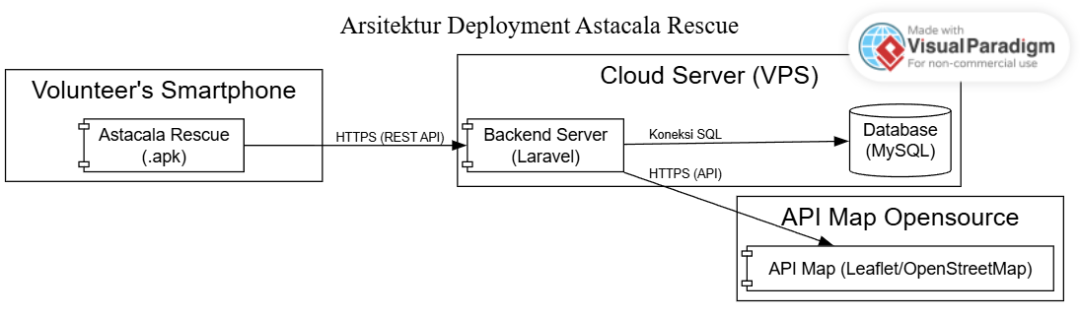 **Gambar 2-1   
Arsitektur Deployment Diagram Astacala Rescue Mobile**

Interaksi antar komponen umumnya melalui RESTful API yang disediakan oleh Backend Server. Mobile Client dan Web Client mengirim request ke Backend, Backend memprosesnya, lalu mengirimkan response kembali ke Client.

## Pemodelan Sistem dan Data

Astacala Rescue adalah prototipe manajemen pelaporan bencana berbasis *cross-platform* (web dan mobile Android) yang dirancang untuk mendukung Yayasan Astacala dalam pengelolaan dan koordinasi respons bencana alam. Sistem ini menyediakan sarana terstruktur bagi Relawan (pengguna mobile Android) untuk melaporkan kejadian bencana alam, serta memfasilitasi Pusat Kendali (pengguna web) dalam memverifikasi laporan. Sistem ini dirancang untuk meningkatkan efisiensi, struktur, dan keandalan koordinasi respons bencana serta alur informasi antara relawan dan tim pusat kendali selama terjadinya bencana alam

## Pemodelan Interaksi Pengguna Astacala Rescue (Use Case Diagram)

Use Case Diagram digunakan untuk menggambarkan fungsionalitas utama sistem dan interaksi antara pengguna (*actor*) dengan fungsionalitas tersebut. Gambar 3-2 menampilkan Use Case Diagram untuk sistem "Astacala Rescue".

**Gambar 3-1   
Use Case Diagram Astacala Rescue**

Berdasarkan diagram di atas, interaksi utama yang relevan dengan Actor Relawan (pengguna mobile) adalah:

1. Lapor Bencana: Merupakan *use case* inti bagi Relawan. Ini memungkinkan mereka untuk membuat laporan bencana yang terstruktur. Proses ini secara wajib menyertakan (<<include>>) *use case* "Kirim Lokasi" untuk melampirkan koordinat GPS dan "Unggah Dokumen Pendukung" untuk melampirkan data-data pendukung dalam bentuk lampiran medial (file, foto, dan video).
2. Mengakses Forum Diskusi: Memungkinkan Relawan untuk berpartisipasi dalam diskusi terpusat mengenai suatu kejadian bencana yang spesifik.
3. Melihat Peta Bencana: Memberikan akses kepada Relawan untuk melihat visualisasi lokasi-lokasi bencana yang telah terverifikasi pada peta interaktif.
4. Menerima Notifikasi Bencana: Relawan menerima notifikasi *real-time* terkait status laporan mereka (misalnya, "Terverifikasi") atau pembaruan penting lainnya.
5. Login Autentikasi: Memastikan hanya Relawan yang terdaftar yang dapat mengakses sistem melalui proses login yang aman.

## Tujuan Sistem Astacala Rescue (To-Be Proses Pelaporan Astacala Rescue)

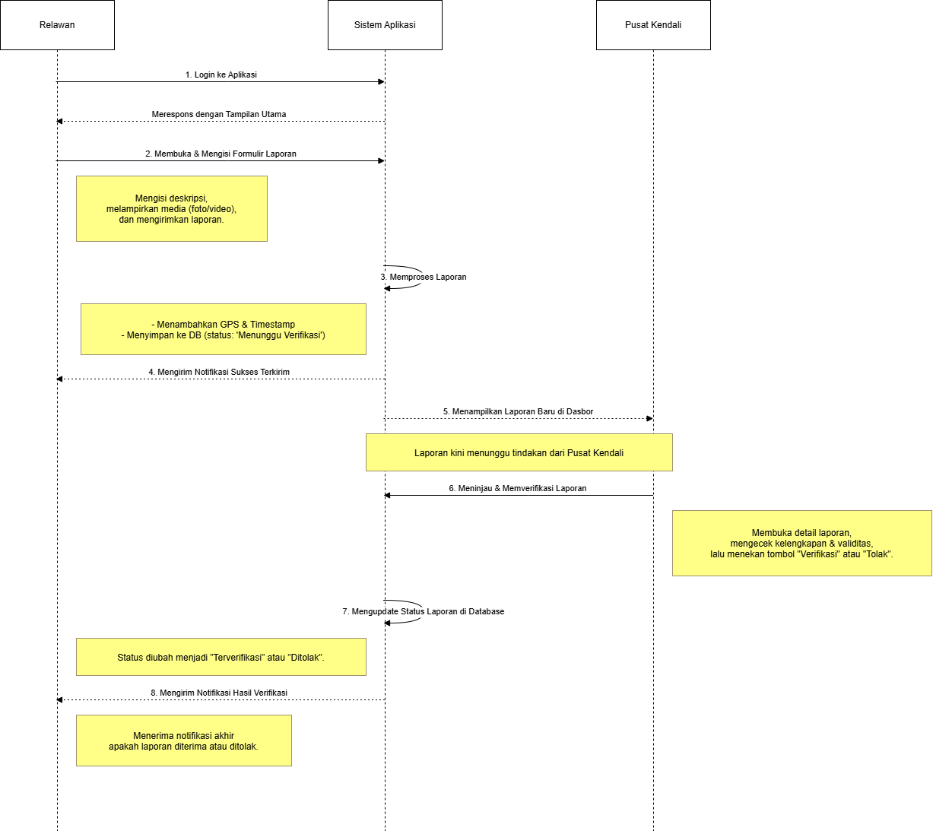

**Gambar 3-2  
To-Be Alur Pelaporan Bencana oleh Relawan Astacala Rescue**

Alur kerja yang diusulkan ini memiliki tujuan utama sebagai berikut:

1. Mempercepat respons darurat. Dengan data laporan bencana yang terstruktur dan peta interaktif, Relawan Yayasan Astacala dapat melakukan pengambilan keputusan yang lebih sigap.
2. Meningkatkan akurasi informasi laporan bencana. Validasi oleh Pusat Kendali dan pelaporan terstruktur memastikan data lebih akurat.
3. Menjadi alat koordinasi terintegrasi khusus yang menggantikan komunikasi konvensional (seperti WhatsApp) dengan platform komunikasi yang terpusat bagi Yayasan Astacala.
4. Mendukung pengarsipan data dan memudahkan Yayasan Astacala dalam mengumpulkan dan mengevaluasi data kegiatan untuk perbaikan di masa depan.

## Activity Diagram & Alur Sistem Pelaporan Astacala Rescue

**Gambar 3-2   
Activity Diagram Pelaporan Kejadian Bencana Astacala Rescue**

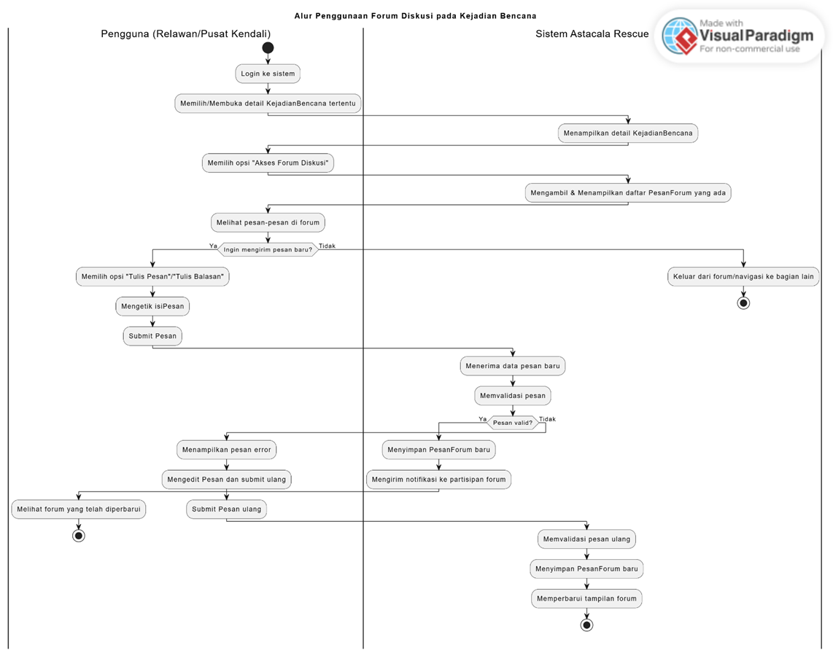

**Gambar 3-3  
Activity Diagram Forum Diskusi Astacala Rescue**

Alur Data dan Tampilan Laporan:

1. Alur Pelaporan:
   * Relawan mengirim laporan → Sistem menyimpan laporan sebagai data mentah → Pusat Kendali meninjau dan mengelompokkan ke dalam Kejadian Bencana→ Sistem
   * membuat satu kolom khusus per satu Kejadian Bencana yang berisikan detail data bencana tersebut, kumpulan laporan relawan yang sudah terverifikasi , dan forum untuk diskusi bencana dan laporan tersebut.
2. Keterlihatan Data:
   * Relawan dapat melihat:
     + Detail Kejadian Bencana terkait (seperti forum diskusi, peta, laporan terverifikasi).
     + Notifikasi real-time untuk update event dan pesan forum diskusi.

## Pemodelan Data Astacala Rescue

Pemodelan data bertujuan untuk mendefinisikan struktur, atribut, dan relasi data yang akan dikelola oleh sistem "Astacala Rescue". Untuk tujuan ini, digunakan dua model utama: Class Diagram untuk memvisualisasikan struktur dari sisi object-oriented programming (OOP), dan Entity-Relationship Diagram (ERD) untuk merancang skema basis data dari aplikasi Astacala Rescue

## Class DIagram Astacala Rescue

Class Diagram pada Gambar 3-4 mendefinisikan kelas-kelas utama yang merepresentasikan entitas dalam sistem, beserta atribut dan metode yang dimilikinya. Diagram ini menjadi landasan untuk pengembangan *backend* dan interaksi data dengan aplikasi mobile.

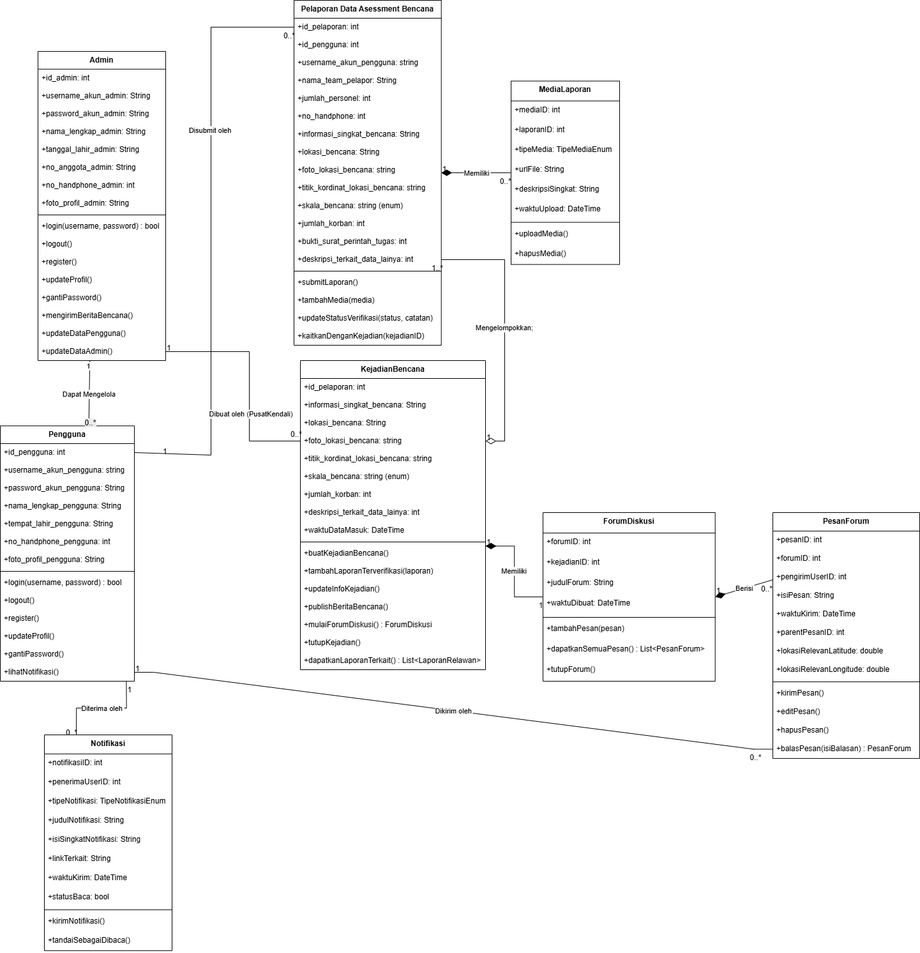

**Gambar 3-4  
Class Diagram Forum Diskusi Astacala Rescue**

Class diagram tersebut mencakup seluruh kelas yang akan ada pada system Astacalas Rescue (web dan mobile). Kelas-kelas kuncii yang relevan, terutama pada sisi aplikasi mobile, adalah sebagai berikut:

1. Pengguna, merepresentasikan data-data dasar dari seorang relawan yang menggunakan aplikasi mobile. Kelas ini menyimpan informasi pribadi dan kredensial login. Relawan dapat melakukan metode seperti login(), logout(), dan updateProfil().
2. PelaporanDataAssessmentBencana,  merupakan kelas utama bagi relawan. Setiap kali relawan mengirim laporan melalui aplikasi mobile, sebuah *instance* dari kelas ini akan dibuat. Kelas ini menampung semua data laporan yang terstruktur, seperti lokasi_bencana, jumlah_korban, dan deskripsi_terkait_data_lainya.
3. MediaLaporan,  terhubung dengan kelas PelaporanDataAssessmentBencana, kelas ini mengelola file media (foto/video) yang diunggah oleh relawan sebagai bukti visual dari lapangan.
4. ForumDiskusi dan PesanForum, kedua kelas ini saling berkaitan untuk mengelola fitur Forum Diskusi pada aplikasi Astacala Rescue. ForumDiskusi merepresentasikan sebuah utas diskusi untuk satu kejadian bencana, sementara PesanForum merepresentasikan setiap pesan individual yang dikirim oleh relawan atau pusat kendali di dalam forum tersebut.
5. Notifikasi, kelas ini bertanggung jawab untuk data notifikasi yang dikirim ke aplikasi mobile relawan, seperti pemberitahuan bahwa laporan mereka telah diverifikasi. Relasi "Diterima oleh" menunjukkan bahwa setiap notifikasi ditujukan untuk Pengguna tertentu.

## Entity Relationship DIagram Astacala Rescue

ERD pada Gambar 3-5 menggambarkan rancangan untuk basis data relasional pada system Astacala Rescue. Diagram ini memberikan Gambaran mengenai entitas-entitas utama dan hubungan kardinalitas antar entitas.

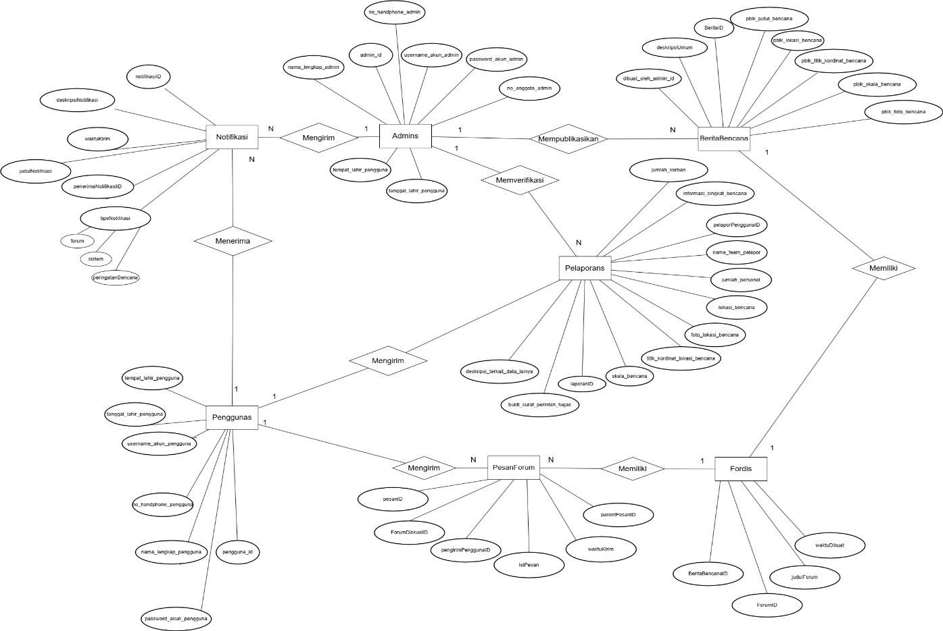

**Gambar 3-5  
E-R Diagram Forum Diskusi Astacala Rescue**

ERD pada Gambar 3-5 menggambarkan rancangan untuk basis data relasional pada sistem Astacala Rescue dengan menggambarkan entitas-entitas data utama dan hubungan kardinalitas antar data. ERD ini mencantumkan beberapa relasi penting. Salah satu relasi inti adalah antara Penggunas dan Pelaporans, di mana satu pengguna (relawan) dapat mengirimkan banyak laporan, denagn membentuk hubungan satu-ke-banyak (*one-to-many*).

Selanjutnya, setiap Pelaporan yang telah diverifikasi akan dikelompokkan ke dalam satu Fordis (Forum Diskusi). Hubungan ini dirancang sebagai banyak-ke-satu (*many-to-one*), yang menandakan bahwa sebuah forum diskusi tunggal dibuat untuk merepresentasikan satu "Kejadian Bencana" yang bisa saja berasal dari beberapa laporan awal yang saling terkait. Di dalam forum itu sendiri, satu Fordis akan menampung banyak PesanForum, yang juga merupakan hubungan satu-ke-banyak.

Untuk mendukung fitur notifikasi, sistem juga mendefinisikan hubungan satu-ke-banyak antara Penggunas dan Notifikasi, yang memungkinkan setiap pengguna menerima berbagai pemberitahuan dari sistem.

## Perancangan Antarmuka Pengguna

Menjelaskan dan menggambarkan rancangan antarmuka yang digunakan oleh pengguna untuk mengakses sistem. Jika sistem yang dikembangkan melibatkan *role* pengguna yang berbeda, rancangan antarmuka dapat dikelompokkan berdasarkan *role* pengguna dalam sub bab yang terpisah. Untuk menghindari terlalu banyaknya gambar yang disajikan pada Tugas Akhir, penulis dapat memilih rancangan antarmuka pada fungsionalitas-fungsionalitas penting saja yang disajikan. Setiap rancangan antarmuka yang disajikan harus dilengkapi dengan deskripsi yang cukup sehingga dapat menggambarkan kemampuan sistem.

1. **Aplikasi ASTACALA Rescue**
2. Halaman welcoming screen, pada halaman ini pengguna diarahkan untuk melakukan login atau daftar akun :

1. Halaman daftar akun, pada halaman ini pengguna diperintahkan untuk membuat akun dengan membuat username dan password pengguna setelah itu pengguna juga diarahkan untuk mengisi data diri pengguna :

1. Halaman login, pada halaman ini pengguna diarahkan untuk melakukan login akun pengguna sebelum memasuki aplikasi dengan akun yang telah terdaftar :

1. Halaman homepage, pada halaman ini pengguna dapat melihat berita terbaru terkait bencana yang dilaporkan relawan atau pengguna lain yang mana berita laporan bencana tersebut telah divalidasi oleh pusat kendali dan pada berita tersebut juga terdapat fitur yang dapat digunakan pengguna untuk berdiskusi dan melihat detail informasi terkait laporan bencana dan terdapat fitur perkiraan cuaca di lokasi bencana, pada halaman homepage juga terdapat fitur lainya seperti pencarian berita bencana, notifikasi dan BottomBar yang digunakan untuk perpindahan ke halaman lainya  :

1. Halaman notifikasi, pada halaman ini pengguna dapat melihat notifikasi yang diberikan oleh aplikasi terkait balasan seseorang kepada pengguna tersebut pada forum diskusi yang disediakan oleh aplikasi pada berita bencana, pada halaman ini pengguna juga dapat melihat notifikasi yang diberikan oleh aplikasi terkait berita bencana terbaru :

1. Halaman akun profil, pada halaman ini pengguna dapat melihat data diri pengguna yang telah pengguna isi pada saat daftar akun pengguna dan pengguna juga dapat memasukkan foto profil pengguna dan juga dapat mengubah data diri pengguna :

1. Halaman detail informasi bencana, pada halaman ini pengguna dapat melihat detail informasi bencana pada berita bencana yang tersedia pada aplikasi, pada halaman tersebut terdapat data data berita informasi bencana seperti identitas team relawan yang melapor bencana dan data data terkait bencana seperti lokasi bencana, titik koordinat lokasi bencana, kondisi lokasi bencana yang berskala bencana (kecil,sedang,besar), jumlah korban dan deskripsi terkait informasi data bencana lainya :

1. Halaman forum diskusi, pada halaman ini pengguna dapat melihat diskusi dari beberapa pengguna atau relawan lainya pada berita bencana yang tersedia di aplikasi dan pengguna juga dapat membalas komentar pengguna yang ada pada diskusi tersebut :

1. Halaman pelaporan assessment bencana, pada halaman ini pengguna atau relawan dapat melaporkan hasil asessment bencana yang pengguna atau relawan dapatkan saat turun tanggap bencana dan data hasil tersebut telah akurat, setelah data asessment bencana tersebut telah dilaporkan pusat kendali akan menerima data asessment bencana tersebut yang nantinya pusat kendali akan melakukan validasi terlebih dahulu, setelah tervalidasi pusat kendali akan mengupload atau mengirim hasil data asessment bencana tersebut sebagai berita bencana kepada pengguna aplikasi melalui notifikasi dan ke homepage aplikasi :

## Kebutuhan Perangkat Keras dan Perangkat Lunak

### Pengembangan Sistem

Membahas kebutuhan perangkat keras dan perangkat lunak yang digunakan dalam mengerjakan TA.

### Implementasi Sistem

Membahas kebutuhan perangkat keras dan perangkat lunak (minimal) dalam TA.

## Subbab Tambahan (apabila diperlukan)

Apabila dibutuhkan, Anda dapat menambahkan subbab baru.

# BAB 4 IMPLEMENTASI DAN PENGUJIAN



## Implementasi

Membahas implementasi dari sistem atau produk, antara lain gambar struktur program atau modul menggunakan structured chart, kebutuhan performansi seperti interaksi perangkat lunak dengan manusia, jumlah terminal (komputer) yang dibutuhkan, jumlah pengguna dan deskripsi pengguna, atau hal lain yang diperlukan seperti langkah-langkah instalasi dan konfigurasi aplikasi yang telah dikembangkan ke dalam sistem yang sebenarnya dan langkah-langkah persiapan penerapan aplikasi ke dalam organisasi. Dapat pula menjelaskan antarmuka yang terdapat pada program atau produk yang telah dibangun.

## Pengujian

Membahas pengujian dari sistem yang telah dibuat. Pengujian dapat dilakukan secara *blackbox testing*, *whitebox testing* atau yang lainnya. Pengujian dapat juga melibatkan pengguna lain (selain penulis sendiri), setidaknya lakukan 4 kali pengujian berikan gambaran umum tentang sistem yang anda buat, pandu pengguna agar mengetahui sistem secara umum seperti apa, dan biarkan pengguna mengeksplorasi masing-masing halaman yang ada, dan catat apa saja yang dilakukan oleh pengguna dan hasil yang didapatkan. Dokumentasi dari pengujian dapat dilampirkan, apabila diperlukan.

Umumnya pengujian dibuat dalam bentuk tabel, terdapat nama pengujian, tujuan pengujian, hasil pengujian dan kesimpulan.

Subbab lain yang dianggap dapat ditambahkan untuk lebih meyakinkan bahwa sistem atau produk yang dibuat layak diimplementasikan adalah audit sistem informasi. Penjelasan pada subbab ini adalah hasil audit oleh auditor atau pihak ketiga yang independen.

# BAB 5 PENUTUP



## Kesimpulan

Kesimpulan berisi hal yang diperoleh dari rumusan masalah yang dituliskan sebelumnya. Kesimpulan harus bersifat ilmiah dan tertutup. Kesimpulan adalah pembuktian bahwa tujuan dari Tugas Akhir telah tercapai. Jangan pernah menuliskan apa yang tidak pernah Anda analisis atau kerjakan sebelumnya.

## Saran

Saran berisi hal-hal baru atau hal-hal yang diperoleh penulis yang dapat memperbaiki atau mengembangkan esensi dari pembahasan. Hal umum yang dituliskan adalah pengembangan selanjutnya, saran perbaikan Tugas Akhir, saran perbaikan metode pengembangan.

# DAFTAR PUSTAKA

|  |  |  |  |  |  |  |  |  |  |  |  |  |  |  |  |  |  |
| --- | --- | --- | --- | --- | --- | --- | --- | --- | --- | --- | --- | --- | --- | --- | --- | --- | --- |
| |  |  | | --- | --- | |  | [1] U. Mazaya, M. Rahmi, dan H. E. Kusuma, “Perilaku Spontan Penghuni Saat Bencana Alam: Dalam dan Luar Bangunan,” *J. Lingkung. Binaan Indones.*, vol. 10, no. 2, Art. no. 2, Jun 2021, doi: 10.32315/jlbi.v10i02.48. | |  |  | |  |  | |  |  | |  |  | |  |  | |  |  | |  |  | |  |

Catatan:

Harap diingat, bahwa masing-masing sumber yang anda gunakan dan didapatkan dari manapun juga, harus ditulis didalam bagian daftar pustaka ini. Demikian pula setiap item yang ada pada bagian daftar pustaka telah pernah dirujuk dalam bab-bab sebelumnya.

# LAMPIRAN

**Lampiran 1   
Gambar yang Terlalu Besar**

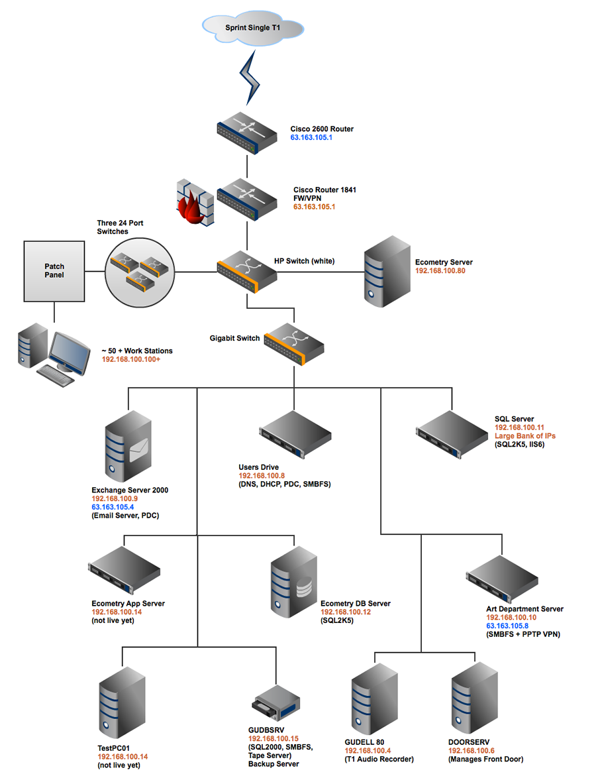

**Lampiran 2   
Scan Dokumen**

